Krąg tematyczny: Na wsi zawsze jest wesoło tyle pól i zwierząt wkoło.
Cele:
- Umożliwienie dzieciom poznania życia w środowisku wiejskim i najbliższego środowiska wiejskiego – podwórka.
- Zapoznanie ze zwierzętami żyjącymi na wiejskim podwórku.
- Zapoznanie z rodzinami zwierząt, domami, w jakich mieszkają wybrane zwierzęta.
- Określanie korzyści płynących z hodowli zwierząt dla człowieka.

- Zagadki „Co to za zwierzę?”
- Chodzi po podwórku,
Woła: „Kukuryku”,
On i jego przyjaciele,
Mieszkają w kurniku.
(kogut)
- Bawię się w błocie
Krzyczę: „Kwiku, kwiku”.
Mieszkam w chlewiku ....
(świnia)
- Często wołam: me, me, me.
Czy ktoś wełnę moją chce?
( owca)
- Ciężko pracuję na wsi cały dzień.
Odpoczywam w stajni i nie
jestem leń.
(koń)
- Gdaczę sobie: ko, ko, ko,
Na śniadanie dam ci jajko.
(kura)

- Zwierzęta hodowlane – wyjaśnienie co znajduje się na obrazku, co to są zwierzęta hodowlane, gdzie mieszkają i jak wyglądają. (Staramy się zachęcić dziecko, aby samodzielnie opowiedziało co znajduje się na obrazku).
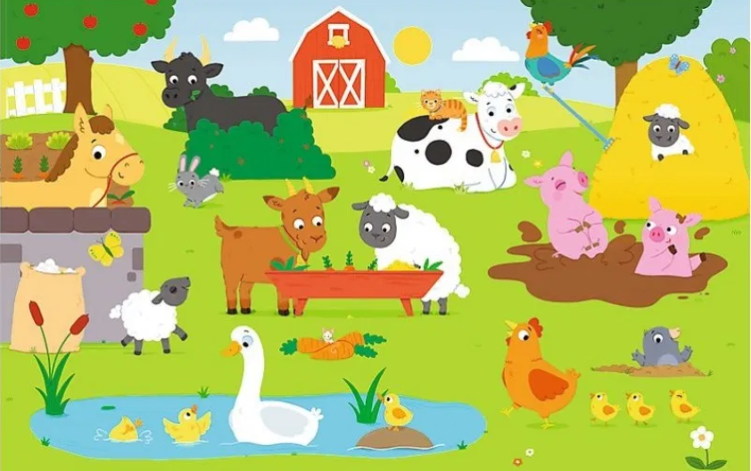

- Rodziny zwierząt hodowlanych.
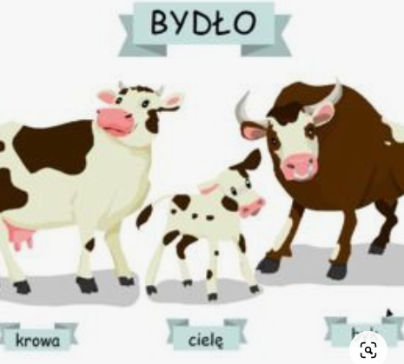
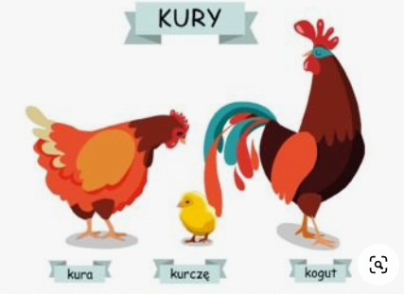
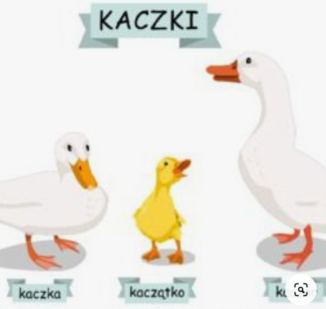
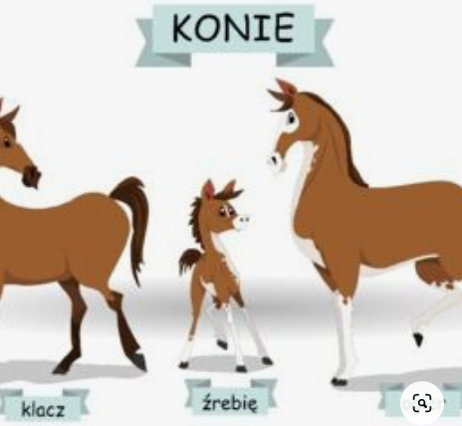

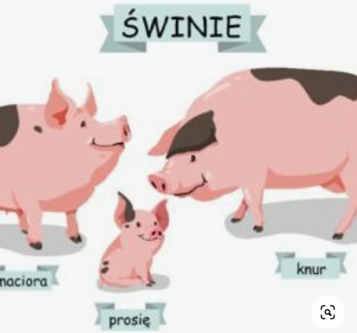
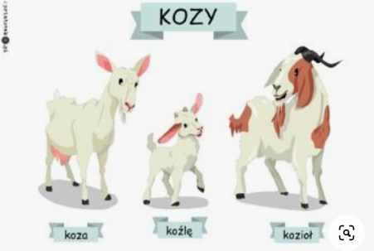

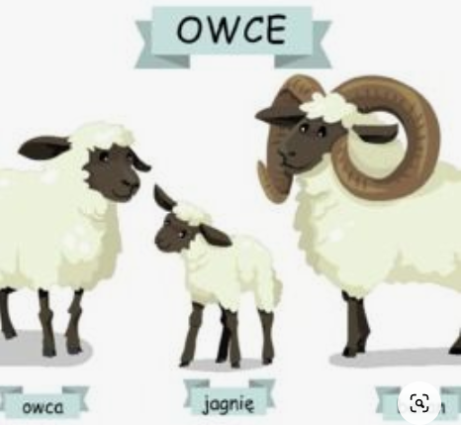

- Odgłosy zwierząt - zapoznanie z dźwiękami wydawanymi przez wiejskie zwierzęta.
https://www.youtube.com/watch?v=3oE8dF4HPAE

- " W zagrodzie Małgosi"-bajka ortofoniczna E. Michałowskiej – dziecko powtarza dźwięki
Wieczorem w zagrodzie ciocia Małgosi
każde zwierzątko o jedzenie prosi.
Piesek szczeka: Hau, hau, hau.
Kotek miauczy: Miau, miau, miau.
Kura gdacze: Kod, ko, dak.
Kaczka kwacze: Kwa, kwa, kwa.
Gąska gęga: Gę, gę, gę.
Ona też chce najeść się.
Owca beczy: Be, be, be.
Koza meczy: me, me, me.
Indor gulgocze: Gul, gul, gul.
Krowa ryczy: Mu, mu, mu.
Konik parska: Prr, prr, prr.
A pies warczy: Wrr, wrr, wrr.
I tak gra orkiestra ta gra,
aż Małgosia jeść im da.

- Zabawy ruchowa – dziecko wykonuje ruch do słów piosenki

"Koniki"
Noga goni nogę
Bujają koniki
Stukają kopytka
W rytm muzyki
Jedna noga tupie: tup, tup, tup
Druga noga stuka: stuk, stuk, stuk
Konik skacze sobie: hop, hop, hop
Koniku w drogę! Wioooooooooooo!

http://chomikuj.pl/renata.misia/Muzyka/04+-+Koniki,585748413.mp3

- Propozycja pracy plastycznej. - http://boberkowy-world.blogspot.com/2014/04/zwierzeta-hodowlane-cielaczek.html

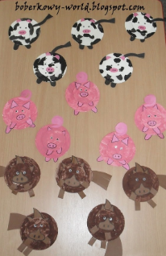
- Produkty pochodzenia zwierzęcego – należy uświadomić dzieciom, że niektóre produkty wytwarzane są przez zwierzęta lub z ich mięsa i są one produktem spożywczym. Dziecko łączy odpowiedni produkt z odpowiednim zwierzęciem.
